IV. příloha „CECILIE.”
(Pokračování.)
~)tyry hymny k pri vodu
na Sofií Tělo.
Andante. Leitner.
~ —~_ in f C _{I} ~
t. Sa lu- tis hu - ma-nae Sa - tor, Je•su vo-lup-tas cor-di-
' 2. Qua vi - ctus es cle - menti - a, Ut no-stra ferres cri-mi-
i 4. Te co-get in - dul-gen - ti - a, Ut dam- na nostra sar-ci-
Ki. Tu dux ad a-straet se- mi - ta, Sis me- ta notris cor -di-
1. lux a - man - - ti - um.
j 2. nos ut tol le - res. Varhany.
4. a - to lu - - - mi - ne.
Fi. vi - tae prae - - mi - um.
4

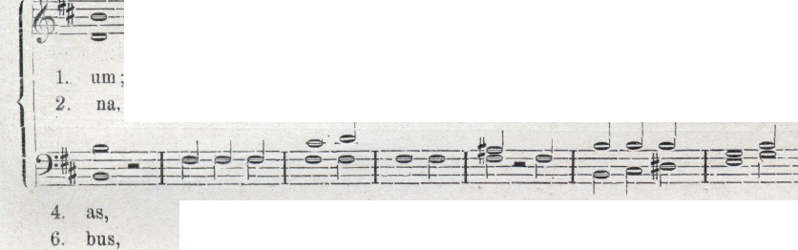
f
Orbis re - dempti con-cti - tor et cas- ta, et cas-ta
Mortem su - bir-es in- no - cens, A mor-te, a mor-te
1
Tu- i- nue | vultus | compo - tes, | Di - | tes be - a | - to, be-
Sis la-cry - | ma-rum | gau- di - um. | Sis | dul-ce, sis | dul-cc

